摘 要
系统设计的必要性，解决了什么实际问题。（100字左右）
本文通过市场调研，根据实际要求，决定采用（说明使用的数据库、语言及框架）…………，主要分析了…………………，设计了…………。系统运行实现了…………等功能。（150字左右）
本系统经过功能测试，实现了…………。运行效果…………。（100字左右）

关键词：招聘网站 JSP 信息管理

ABSTRACT
With the progress of the society and the development of science and technology, in the current market environment, knowledge is competitive, market competition come into talent competition. Therefore, find the right talent, found the important way to improve the competitiveness of enterprises.

Key words：recruitment website JSP information management

目 录
第一章 前言 1
1.1项目的研究背景 1
1.2项目研究主要内容 1
第二章 需求分析 3
2.1系统的功能需求 3
2.2系统性能分析 3
2.3可行性分析 3
2.3.1技术可行性 3
2.3.2经济可行性 3
2.3.3运行可行性 3
2.4开发环境 3
2.4.1硬件环境 3
2.4.2软件环境 4
第三章 总体设计 5
3.1网站的结构设计 5
3.2网站功能模块设计 5
3.2.1前台设计 5
3.2.2后台设计 6
3.3数据库的设计 6
第四章 详细设计及编码 12
4.1前台设计 12
4.1.1个人用户模块 12
4.1.2企业用户模块 18
4.2后台设计 22
4.2.1管理员登录 23
4.2.2系统管理 24
4.2.3信息审核 25
4.3数据库的访问设计 26
第五章 系统测试 27
5.1测试的任务及目的 27
5.2测试的方法 27
5.3测试的步骤及具体实现 27
5.3.1软件测试的步骤 27
5.3.2软件测试的具体实现 27
5.4软件测试结论 28
结 论 29
谢 辞 30
参考文献 31
附 录 32

第一章 前言

1.1项目的研究背景
在当今社会中，许多有能力的人找不到与自己对口的工作，而企业也没找到需要的人才。在知识就是竞争力的时代，市场的竞争也就变成了人才的竞争。在求职过程中，应聘者通过简单的文字、图表，无法全面的了解公司情况，同样公司通过个人简历也不能全面的了解应聘者的全部能力。现实中人才市场往往是人山人海的状况，各式各样的用人单位的广告宣传更是让人眼花缭乱，应聘到一个好的适合自己的公司，需要耗费大量的精力和时间。另外在人多为患的人才招聘市场，应聘者的简历更是堆积如山，根本没有时间一一详看，公司也不好对简历进行管理，出现少、漏等现象。面对传统招聘的各种缺陷，网络招聘却很好的解决了这些问题。
受益于互联网的快速发展，建立在Internet的高科技技术上建立了网上招聘系统。架起求职者和企业交换信息的桥梁。求职者注册登陆后，可以在线创建自己的简历，也可以通过网站来搜索自己理想的工作，实现快速高效高质量的找到喜爱的职位，并且系统会根据个人上一次的搜索内容进行推荐职位；企业用户在注册、登录后，可以发布本公司的招聘信息，并有权对招聘信息进行修改和删除的操作。
网上招聘系统所管理的就是求职信息，招聘信息以及后台管理信息。信息是对使用者有利用价值的数据，网上的信息，来源广泛且数量大。因此为了保证求职者和企业用户在本网站上得到有效且准确的信息，后台管理就成为整个招聘网站的不可或缺的部分。后台管理员在后台可以对求职者和企业的信息进行管理，即增加网站信息的可信度，又减少网站上垃圾信息的出现；有权对求职者的简历信息和企业的招聘信息进行审核，还可以自行发布信息来帮助求职者和企业。
网上招聘系统使得求职者和企业用户在互联网上来完成信息的交流，与传统招聘方式不同，不要求时间和空间上的绝对一致。实现招聘单位的招聘人员工作量的减少，用人单位的招聘成本的降低；求职者可以不仅仅纸质版简历来投递简历，不用在到处奔走参加招聘会；使求职和招聘的这整个过程通过互联网来使得信息交换得以完成，从而实现招聘企业和求职者双向选择的同时完成，省时省力且环保。

1.2项目研究主要内容
本系统通过结构化的方法来设计并实现各项功能，将整个系统合理的划分成不同的模块，这样不仅利于优化系统也可以提高编码效率。将模块间的关系最大程度优化设计并正确地处理以保障模块之间的调用关系和数据间的联系，然后通过模块与模块之间的相互配合来实现整个系统的功能。
本网上招聘系统根据用户需求主要分为三个模块：求职者，企业，管理员。
求职者模块主要实现个人用户的注册登录，可以在线创建个人求职信息，预览求职信息，修改求职信息，删除求职信息，搜索职位和公司名称来查看招聘信息，系统自动根据求职者上一次搜索内容推荐职位等。
企业模块主要实现企业用户的注册、登录功能，发布企业招聘信息，以及对招聘信息的修改和删除，招聘信息经过后台管理员审核后对前台用户可见。
管理员模块主要负责网站上的各种信息，包括管理和查看、删除个人用户和企业用户以及管理员用户，审核并管理企业用户发布的招聘信息和个人发布的求职信息等。

第二章 需求分析

2.1系统的功能需求
首先根据使用该系统的用户的角色的不同分为：求职者，企业，管理员。
本网上招聘系统根据用户需求主要分为三个模块：求职者，企业，管理员。
求职者模块主要实现个人用户的注册登录，可以在线创建个人求职信息，，预览求职信息，修改求职信息，删除求职信息，搜索职位和公司名称来查看招聘信息，系统自动根据求职者上一次搜索内容推荐职位等。
企业模块主要实现企业用户的注册登录，发布企业招聘信息，修改招聘信息的和删除招聘信息，信息经过后台管理员审核后对前台用户可见。
管理员模块主要负责网站上信息审核和用户管理，包括查看、删除个人用户和企业用户以及管理员用户，审核并管理企业用户发布的招聘信息和个人发布的求职信息等。

2.2系统性能分析
为了更好的实现系统功能，本系统的开发语言为Java语言，开发平台选用开放源码Eclipse,动态网站设计用JSP实现，数据库则选用体积小，成本低，速度快的MySQL数据库并支持大型数据库。

2.3可行性分析

2.3.1技术可行性
技术可行性围绕硬件、软件、开发环境以及开发人员技术水平几个方面考虑分析。计
费用较低且可行。

2.3.3运行可行性
运行可行性分析，要分析系统在运行过程中，在管理员对招聘信息、求职信息进行操作时，或是企业发布招聘信息时，系统都能正常运行，证明系统的可行性。

2.4开发环境

第三章 总体设计

3.1网站的结构设计
本系统采用模块化的方式进行网站结构设计，主要模块有个人用户模块、企业用户模块、管理员模块，通过正确地处理模块之间的内部联系、调用关系和数据关系以实现整个系统的功能。
个人用户模块实现的功能有未注册时可查找招聘信息，注册登录后可预览简历若没有创建简历，系统提示创建简历；修改删除简历；系统会根据用户搜索的职位信息进行职位推荐。
企业用户模块实现的功能有注册登录，在线发布招聘信息，然后对招聘信息进行管理。
管理员模块实现的功能有管理员的后台登录，对个人用户、企业用户、管理员用户进行管理；并对用户的简历、企业的招聘信息进行审核和管理操作，来确保信息的准确；也可在后台帮助求职者发布简历。

3.2网站功能模块设计

3.2.1前台设计
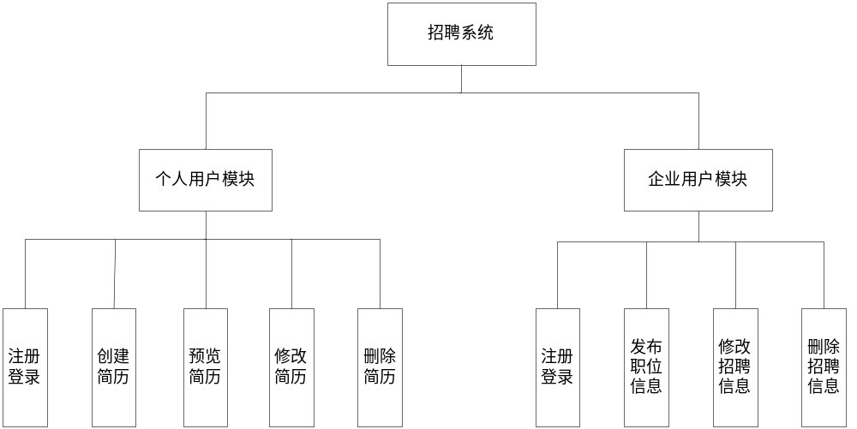

图3-1 前台功能模块设计

3.2.2后台设计
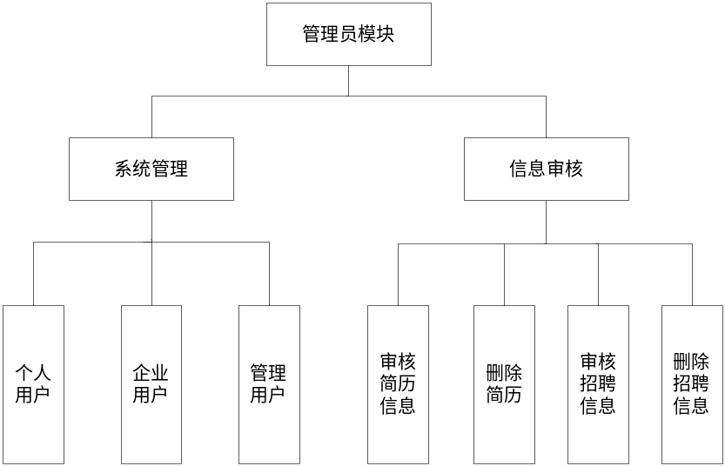

图3-2 后台功能模块设计

3.3数据库的设计
本系统采用MySQL数据库，建立数据库hr包含用户表是tb_user，个人简历表是tb_resume，招聘信息表是tb_job，企业详细信息表是tb_companydetail,职位搜索表是tb_groom^{[2]}。
（1）用户表
用户表含有用户ID、用户名、电话号码、邮箱、用户类型、创建的时间、创建人、更新的时间、更新人、用户状态等属性。如表3-1所示。

表3-1 用户表结构表
名 | 类型 | 主键 | 外键 | 注释
id | int | 是 |  | id
username | varchar |  |  | 用户名
tel | varchar |  |  | 电话
mail | varchar |  |  | 邮箱
kind | varchar |  |  | 用户类型
createtime | timestamp |  |  | 创建时间
createuser | varchar |  |  | 创建人
updatetime | timestamp |  |  | 更新时间
updateuser | varchar |  |  | 更新人
status | varchar |  |  | 用户状态

第四章 详细设计及编码

4.1前台设计

4.1.1个人用户模块
个人用户注册登录后，可以通过职位名称或是公司名称来搜索招聘信息；可以在线创建个人简历；可以预览简历；可以修改简历；可以删除简历；该简历只有经过管理员审核之后，审核状态才为“审核通过”否则一直显示为“审核中”状态；本系统会自动根据该用户上次的搜索内容进行职位推荐。
（1）个人登录
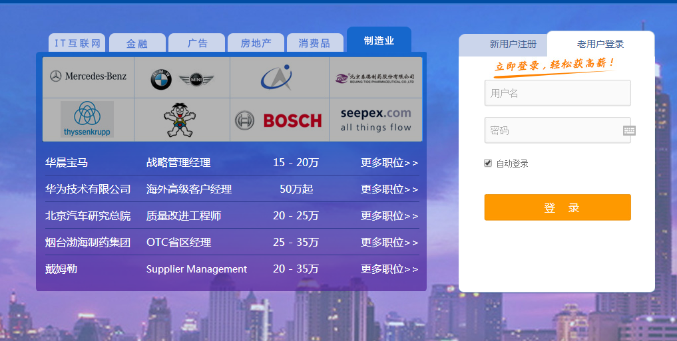
图4-1 登录页面设计

图4-1个人用户登录页面，用户登录时按照要求输入用户名和密码，系统中函数在数据库中查询用户名和密码若有匹配的则进入会员中心页面，否则证明非该系统用户，跳回招聘系统首页。如图4-1所示。

第五章 系统测试

5.1测试的任务及目的
系统测试就是以发现程序错误或不稳定性而执行程序的过程。系统测试的目的是实现

结 论
在当今社会中，有很多的人与自己对口的工作，并而公司也没能招聘到所需要的人才。在
招聘信息，系统会根据个人最新一次的搜索内容进行推荐职位。企业用户可以在注册后登录，有权发布和管理招聘信息。管理员用户对个人、企业管理员进行管理，并简历和招聘信息审核。
……………………………

谢 辞
时间过得飞快，马上就要毕业了，在母校的学习生活中，得到了许多老师，朋友，同学

参考文献
[1] 黄浩文，黄静舒．JSP核心技术和电子商务应用实例[M]．北京：机械工业出版社，2001

附 录
附录一:《大连交通大学毕业设计(论文)软件使用说明书》
附录二:《大连交通大学毕业设计(论文)软件程序源代码》
见光盘

